MSYS 운영 매뉴얼
시스템 운영 및 유지보수 가이드
버전 1.14.2

목차
1. 일상 운영 절차 ........................ 3
2. 모니터링 ............................. 5
2.1 대시보드 모니터링 .................. 5
2.2 데이터 분석 모니터링 ................ 15
2.3 차트 분석 모니터링 .................. 25
2.4 잔디 현황 모니터링 .................. 35
2.5 매핑 관리 모니터링 .................. 45
2.6 데이터 명세서 모니터링 ................ 55
2.7 관리자 설정 모니터링 ................ 65
2.8 수집 일정 모니터링 .................. 75
2.9 카드 요약 모니터링 .................. 85
2.10 시스템 리소스 모니터링 .............. 95
3. 백업 및 복원 ........................ 105
4. 장애 대응 ........................... 108
5. 성능 최적화 ........................ 111
6. 인증 시스템 ........................ 114
7. 로그 관리 ........................... 125
8. 운영 시나리오 ........................ 140
부록 A. 점검 체크리스트 .................. 200

1. 일상 운영 절차
1.1 시스템 시작
1.1.1 서버 접속
SSH를 사용하여 서버에 접속합니다:
ssh msys@server_ip_address
1.1.2 애플리케이션 디렉토리 이동
MSYS 애플리케이션 디렉토리로 이동합니다:
cd /home/msys/app
1.1.3 가상환경 활성화
Python 가상환경을 활성화합니다:
source venv/bin/activate
1.1.4 애플리케이션 실행
MSYS 애플리케이션을 실행합니다:
python msys_app.py
※ 애플리케이션이 백그라운드에서 실행되도록 하려면 nohup을 사용합니다:
nohup python msys_app.py > /dev/null 2>&1 &
1.2 시스템 중지
1.2.1 정상적인 종료
실행 중인 프로세스를 찾아 종료합니다:
ps aux | grep python
kill -TERM <process_id>
1.2.2 강제 종료 (비상시)
응답이 없는 경우 강제 종료합니다:
kill -9 <process_id>
1.3 서비스 상태 확인
1.3.1 프로세스 상태 확인
Python 애플리케이션 프로세스 상태를 확인합니다:
ps aux | grep python
1.3.2 데이터베이스 상태 확인
PostgreSQL 서비스 상태를 확인합니다:
systemctl status postgresql
1.3.3 웹 서비스 상태 확인
웹 서버가 정상 응답하는지 확인합니다:
curl -I http://localhost:5000
2. 모니터링
2.1 대시보드 모니터링
웹 인터페이스를 통해 실시간으로 다음 항목을 모니터링합니다:
• 데이터 수집 성공률
• 시스템 상태
• 오류 발생 현황
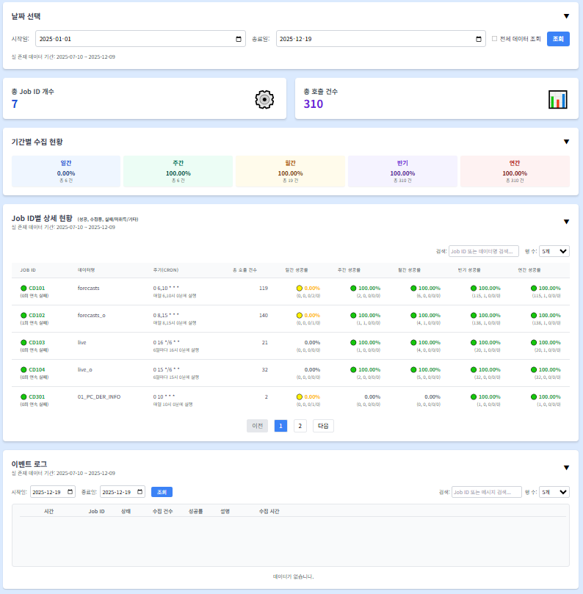
그림 2.1: 대시보드 모니터링 화면

2.1.1 대시보드 화면 구성 요소 상세 설명
1. 요약 카드 영역:
• 전체 Job ID 개수: 시스템에 등록된 데이터 수집 작업의 총 개수
• 총 수집 건수: 선택된 기간 동안 성공적으로 수집된 데이터의 총 건수
• 평균 성공률: 모든 Job ID의 평균 데이터 수집 성공률 (백분율)
2. 상세 테이블:
• Job ID: 각 데이터 수집 작업의 고유 식별자 (예: "CD101", "CD102", "CD103", "CD104")
- 시스템에서 자동으로 부여되는 작업 식별 번호
- 각 작업을 구분하고 추적하는 데 사용
- CD + 3자리 숫자 형식으로 구성
• 데이터명: 작업의 실제 데이터 수집 대상 이름
- forecasts: 예보 데이터 수집
- forecasts_o: 예보 데이터 수집 (외부)
- live: 실시간 데이터 수집
- live_o: 실시간 데이터 수집 (외부)
• 주기(cron): 데이터 수집 실행 주기
- "0 6,10 * * *": 매일 6시, 10시에 실행
- "0 16 */6 * *": 6일마다 16시에 실행
- cron 표현식으로 자동화된 스케줄링
• 성공률: 해당 기간 동안의 데이터 수집 성공률 (백분율)
- 기간별, Job ID별 통계를 모두 계산하여 산출
- 성공한 수집 건수 ÷ 전체 수집 시도 건수 × 100
- 오늘/주간/월간 등 다양한 기간 단위로 계산 가능
• 연속 실패 횟수: 최근 연속으로 실패한 데이터 수집 횟수
- 마지막 성공 이후부터 현재까지 연속 실패한 시도 횟수
- 0: 최근에 성공한 기록이 있음
- 높을수록: 장기간 데이터 수집 실패 상태 지속
• 임계값: 설정된 성공률 기준값 (백분율)
- 이 값 이상이면 정상, 미만이면 경고/위험 상태로 판단
- 관리자가 각 Job별로 개별 설정 가능
• 상태: 현재 작업의 상태 표시 (정상/경고/위험)
- 정상: 성공률 ≥ 임계값 AND 연속 실패 < 3회
- 경고: (성공률 80-95% 사이) OR (연속 실패 3-5회)
- 위험: (성공률 < 80%) OR (연속 실패 ≥ 5회)
2.1.2 관리자 설정과의 연동
대시보드에 표시되는 모든 값들은 관리자 설정에서 정의된 임계값과 설정을 기반으로 계산됩니다:
• 연속 실패 임계값 (cnn_failr_thrs_val)
- 기본값: 3회
- 의미: 이 횟수만큼 연속으로 실패하면 위험 상태로 표시
- 설정 위치: 관리자 설정 → 기본 설정 → 연속 실패(CNT)
• 경고 임계값 (cnn_warn_thrs_val)
- 기본값: 2회
- 의미: 이 횟수만큼 연속으로 실패하면 경고 상태로 표시
- 설정 위치: 관리자 설정 → 기본 설정 → 경고(CNT)
• 일별 성공률 임계값 (dly_sucs_rt_thrs_val)
- 기본값: 80%
- 의미: 일별 성공률이 이 값 미만이면 위험 상태로 표시
- 설정 위치: 관리자 설정 → 기본 설정 → 일간 임계값
• 주간 성공률 임계값 (dd7_sucs_rt_thrs_val)
- 기본값: 75%
- 의미: 7일간 성공률이 이 값 미만이면 위험 상태로 표시
- 설정 위치: 관리자 설정 → 기본 설정 → 주간 임계값
• 월별 성공률 임계값 (mthl_sucs_rt_thrs_val)
- 기본값: 70%
- 의미: 월별 성공률이 이 값 미만이면 위험 상태로 표시
- 설정 위치: 관리자 설정 → 기본 설정 → 월간 임계값
• 상태별 아이콘 설정
- 성공 아이콘: 정상 상태 표시 (기본: ✅)
- 경고 아이콘: 경고 상태 표시 (기본: ⚠️)
- 실패 아이콘: 위험 상태 표시 (기본: ❌)
- 설정 위치: 관리자 설정 → 기본 설정 → 각 상태별 아이콘 선택
• 상태별 색상 설정
- 성공 색상: 정상 상태 배경색 (기본: #008000)
- 경고 색상: 경고 상태 배경색 (기본: #FFA500)
- 실패 색상: 위험 상태 배경색 (기본: #FF0000)
- 설정 위치: 관리자 설정 → 기본 설정 → 각 상태별 색상 선택
• 대시보드 표시 여부 (chrt_dsp_yn)
- 기본값: true (표시)
- 의미: 해당 Job을 대시보드에 표시할지 여부 제어
- 설정 위치: 관리자 설정 → 기본 설정 → 대시보드 표시 여부
3. 날짜 필터 컨트롤:
• 시작일/종료일: 모니터링할 기간을 선택
• 조회 버튼: 선택된 기간의 데이터를 다시 로드
• 기간별 보기: 일간/주간/월간 데이터 집계 방식 선택
4. 상태 표시 색상 코드 및 조건:
• 녹색 (●): 정상 상태 - (성공률 ≥ 임계값) AND (연속 실패 < 3)
• 노랑 (●): 경고 상태 - (성공률 80-95%) OR (연속 실패 3-5)
• 빨강 (●): 위험 상태 - (성공률 < 80%) OR (연속 실패 ≥ 5)
2.1.2 데이터 계산 방식
• 성공률 계산: (성공 건수 ÷ 총 시도 건수) × 100
• 연속 실패: 마지막 성공 이후 연속 실패 횟수
• 기간별 집계: 일별(당일)/주별(최근7일)/월별(최근30일)
2.1.3 실제 데이터 예시
• 정상 케이스: CD101 (성공률 98%, 연속 실패 0회) → 녹색 표시
• 경고 케이스: CD102 (성공률 85%, 연속 실패 2회) → 노랑 표시
• 위험 케이스: CD103 (성공률 65%, 연속 실패 7회) → 빨강 표시
※ 해당 값들은 관리자 설정에 의해 변경이 가능하며 현재 값들은 기본값을 기준으로 작성되었다.
2.2 데이터 분석 모니터링
데이터 수집 결과를 심층 분석하고 필터링을 통한 데이터 조회를 수행합니다.
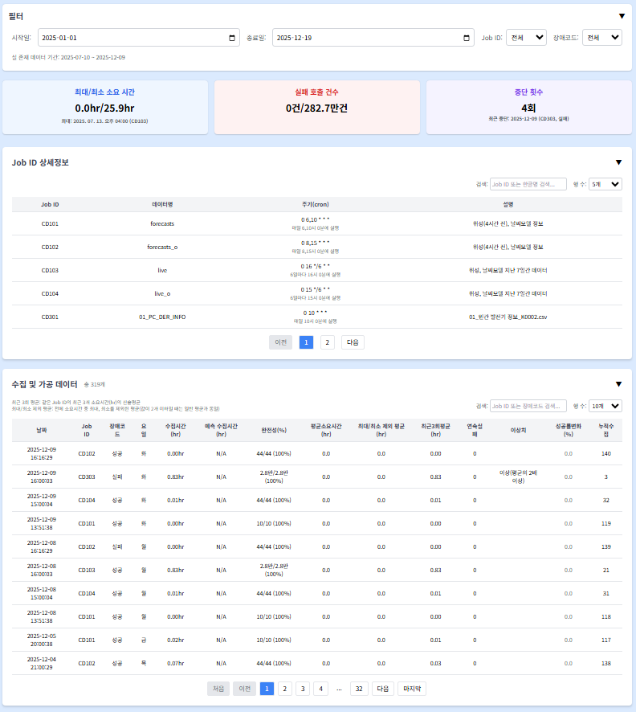
그림 2.2: 데이터 분석 화면

2.2.1 데이터 분석 화면 구성 요소 상세 설명
1. 필터 컨트롤 영역:
• 기간 선택: 분석할 데이터의 시작일과 종료일 설정
• Job ID 선택: 분석할 특정 Job ID 선택 (다중 선택 가능)
• 장애코드 필터: 특정 오류 코드로 데이터 필터링
2. 데이터 조회 영역:
• 요약 데이터: 선택된 기간의 전체 통계 요약
• 추이 데이터: 시간에 따른 데이터 수집 추이 그래프
• 원천 데이터: 실제 수집된 데이터의 상세 목록
3. 데이터 분석 영역:
• 데이터 필터링: Job ID, 장애코드, 기간별 필터링 기능
• 분석 결과 표시: 필터링된 데이터의 통계 및 추이 분석
2.2.2 데이터 구조 및 의미
• 요약 데이터: 기간 내 총 수집 건수, 성공률, 실패 건수 등 집계 정보
• 추이 데이터: 일별/시간별 데이터 수집 성공률 변화 추이
• 원천 데이터: 각 수집 시도의 상세 정보 (시간, 상태, 오류 코드 등)
2.2.3 사용자 인터랙션
1. 필터 설정 후 [조회] 버튼 클릭하여 데이터 로드
2. [AI 분석] 버튼 클릭하여 자동 분석 실행
3. 분석 결과를 검토하고 필요한 조치 수행
2.2.4 실제 데이터 예시
• 정상 분석 케이스: CD101 (2025-12-01~2025-12-07) - 성공률 95%, 안정적인 수집 패턴
• 문제 분석 케이스: CD102 (2025-12-01~2025-12-07) - 성공률 75%, 연속 실패 증가 추세
2.3 차트 분석 모니터링
데이터 수집 성공률의 시간적 추이와 장애 코드별 현황을 시각적인 차트로 분석합니다.
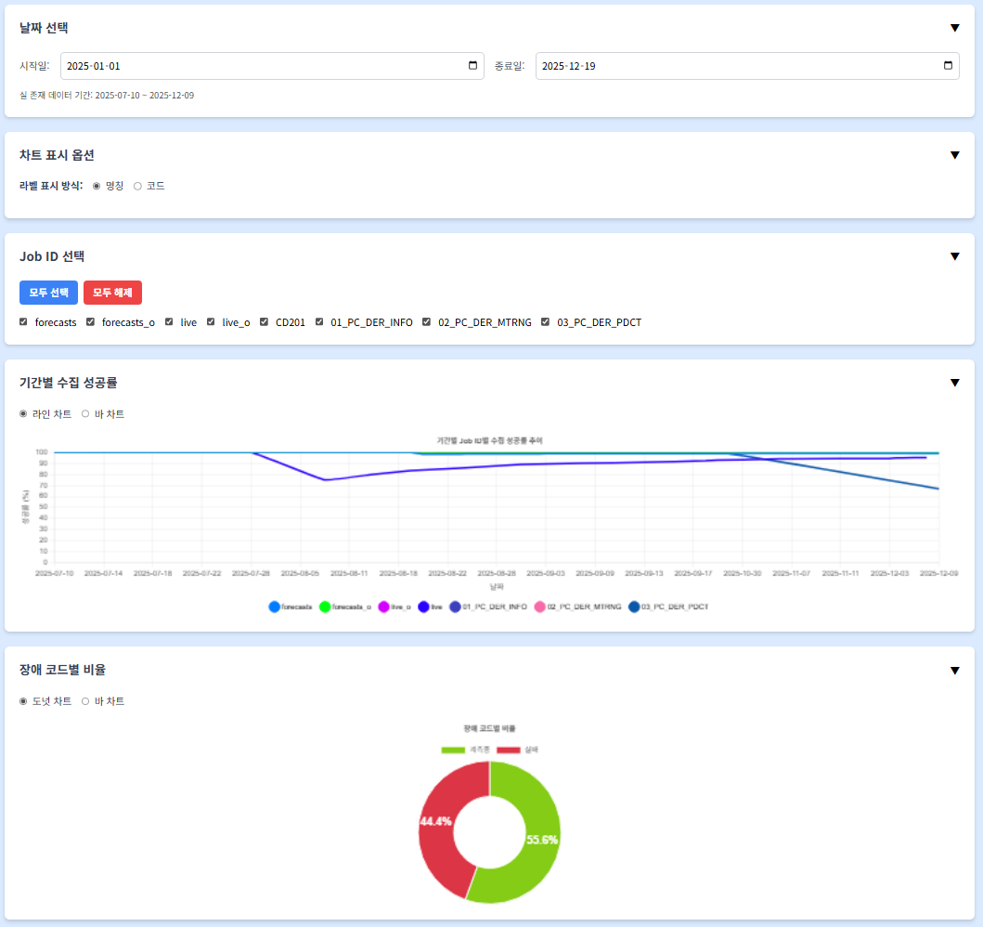
그림 2.3: 차트 분석 화면
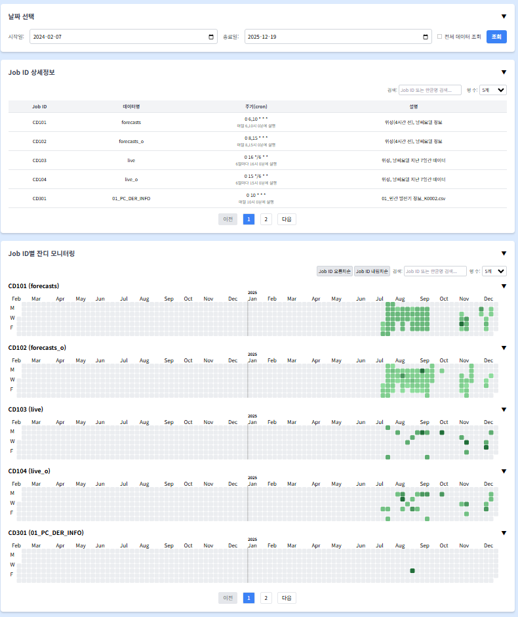
그림 2.4: 잔디 현황 화면

[스크린샷: mapping_screenshot.PNG를 찾을 수 없습니다]
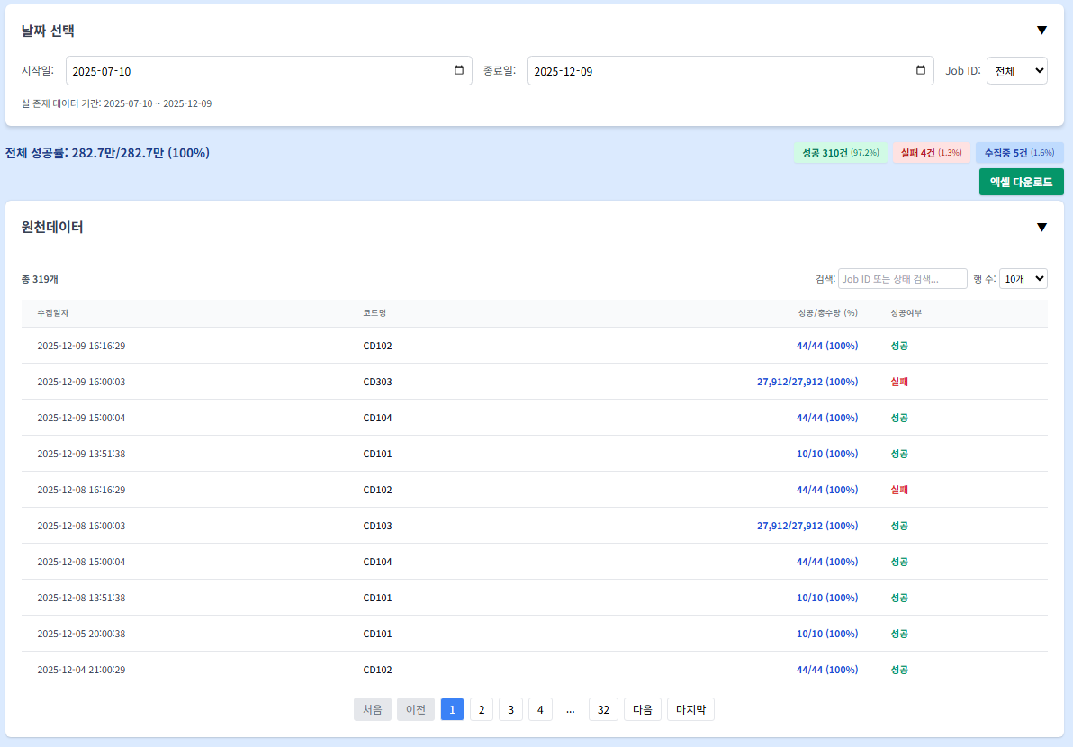
그림 2.6: 데이터 명세서 화면

2.3.1 차트 분석 화면 구성 요소 상세 설명
1. 필터 컨트롤 영역:
• 기간 선택: 차트에 표시할 데이터의 시작일과 종료일 설정
• Job ID 선택: 분석할 Job ID 체크박스 (다중 선택 가능)
• 조회 버튼: 선택된 조건으로 차트 데이터 재로딩
2. 성공률 추이 차트:
• 시간에 따른 각 Job의 성공률 변화 그래프
• X축: 날짜/시간, Y축: 성공률 (백분율)
• 범례: 각 Job ID별 색상 구분
3. 장애 코드별 현황 차트:
• 선택된 기간 내 장애 코드 발생 빈도 파이 차트 또는 바 차트
• 각 장애 코드별 발생 건수 및 백분율 표시
• 상세 정보: 마우스 오버 시 구체적인 수치 표시
2.3.2 데이터 구조 및 의미
• 성공률 추이: 일별/시간별 데이터 수집 성공률의 시계열 데이터
• 장애 코드 현황: 기간 내 각 오류 코드의 발생 빈도 통계
• 차트 데이터: Chart.js 라이브러리를 사용한 인터랙티브 시각화
2.3.3 사용자 인터랙션
1. 기간과 Job ID 선택 후 [조회] 버튼 클릭
2. 차트 위에 마우스 오버하여 상세 데이터 확인
3. 범례 클릭으로 특정 Job의 표시/숨김 토글
2.3.4 실제 데이터 예시
• 성공률 추이: CD101의 12월 한 달간 성공률 95-98% 안정적 유지
• 장애 코드 현황: ERR001 (50%), ERR002 (30%), 기타 (20%)
2.4 잔디 현황 모니터링
Github의 활동 그래프처럼 각 Job의 일별 데이터 수집 현황을 히트맵 형태로 시각화하여 보여줍니다.

그림 2.4: 잔디 현황 화면

2.4.1 잔디 현황 화면 구성 요소 상세 설명
1. 기간 선택 컨트롤:
• 시작일/종료일: 히트맵에 표시할 기간 설정
• 조회 버튼: 선택된 기간의 데이터 재로딩
2. Job 목록 테이블:
• Job ID: 각 데이터 수집 작업의 고유 식별자
• Job 이름: 작업의 표시 이름
• 펼치기/접기 버튼: 히트맵 표시 토글
3. 히트맵 영역:
• 일별 활동 표시: 각 날짜의 수집 건수에 따른 색상 표시
• 색상 범례: 수집 건수별 색상 구분 (낮음 → 높음)
• 마우스 오버: 구체적인 날짜와 수집 건수 표시
2.4.2 데이터 구조 및 의미
• 히트맵 데이터: 일별 수집 성공 건수 기반 색상 매핑
• 색상 등급: 0건(흰색) → 1-5건(연한 녹색) → 6-10건(진한 녹색) → 10건+(어두운 녹색)
• 데이터 집계: 선택된 기간 내 일별 총 수집 건수
2.4.3 상태 표시 기준 및 색상 코드
• 활동 없음: 흰색 (수집 건수 = 0)
• 낮은 활동: 연한 녹색 (수집 건수 1-5)
• 보통 활동: 중간 녹색 (수집 건수 6-10)
• 높은 활동: 진한 녹색 (수집 건수 11+)
2.4.4 실제 데이터 예시
• 정상 패턴: CD101의 12월 히트맵 - 매일 8-12건 수집 (진한 녹색)
• 불규칙 패턴: CD102의 12월 히트맵 - 주말 낮은 활동, 평일 높은 활동
• 문제 패턴: CD103의 12월 히트맵 - 중간에 연속 흰색 구간 (수집 실패)
2.4.5 사용자 인터랙션
1. 기간 선택 후 [조회] 버튼 클릭하여 Job 목록 로드
2. 관심 있는 Job의 [펼치기] 버튼 클릭하여 히트맵 표시
3. 히트맵 위 마우스 오버하여 상세 데이터 확인
4. 색상 범례로 활동 강도 파악
2.5 매핑 관리 모니터링
데이터베이스 테이블 간의 컬럼 매핑 정보를 관리하고 조회하는 기능을 제공합니다.

[스크린샷: mapping_screenshot.PNG를 찾을 수 없습니다]

2.5.1 매핑 관리 화면 구성 요소 상세 설명
1. 매핑 조회 영역:
• 모든 매핑 보기: 시스템의 모든 매핑 정보 표시
• 미매핑 컬럼 보기: 아직 매핑되지 않은 컬럼 목록
• 새 매핑 추가: 새로운 매핑 관계 생성
2. 매핑 테이블:
• 소스 테이블: 원본 데이터 테이블 이름
• 소스 컬럼: 원본 테이블의 컬럼명
• 타겟 테이블: 대상 데이터 테이블 이름
• 타겟 컬럼: 대상 테이블의 컬럼명
• 매핑 유형: 매핑 관계의 종류 (직접, 변환, 계산 등)
3. 매핑 작업 버튼:
• 추가: 새로운 매핑 관계 생성
• 수정: 기존 매핑 관계 편집
• 삭제: 매핑 관계 제거
• 내보내기: 매핑 정보를 파일로 저장
2.5.2 데이터 구조 및 의미
• 매핑 정보: 테이블 간 컬럼 관계 정의 데이터
• 소스/타겟: 데이터 변환의 입력과 출력 관계
• 매핑 유형: 데이터 변환 방식 (1:1, 1:N, 계산식 등)
2.5.3 사용자 인터랙션
1. [모든 매핑 보기] 또는 [미매핑 컬럼 보기] 선택
2. 매핑할 컬럼 선택 후 [새 매핑 추가] 클릭
3. 소스와 타겟 컬럼 관계 설정
4. [저장] 버튼으로 매핑 관계 저장
2.5.4 실제 데이터 예시
• 직접 매핑: source_table.id → target_table.user_id
• 변환 매핑: source_table.status_code → target_table.status (코드 변환)
• 계산 매핑: source_table.price * 1.1 → target_table.final_price
2.6 데이터 명세서 모니터링
시스템에서 사용하는 외부 데이터(API 등)의 명세를 관리하는 기능을 제공합니다.

그림 2.6: 데이터 명세서 화면

2.6.1 데이터 명세서 화면 구성 요소 상세 설명
1. 명세서 목록:
• 명세서 이름: 각 데이터 소스의 식별자
• 설명: 명세서에 대한 간단한 설명
• URL: 데이터 소스의 접근 주소
• 최종 수정일: 명세서 마지막 업데이트 일시
2. 명세서 작업 버튼:
• 새 명세서: 새로운 데이터 명세서 생성
• URL에서 가져오기: 웹 주소로부터 명세서 자동 생성
• 수정: 기존 명세서 편집
• 삭제: 명세서 제거
3. 명세서 상세 정보:
• API 엔드포인트: 데이터 접근 주소
• 요청 방식: HTTP 메소드 (GET, POST 등)
• 파라미터: API 호출에 필요한 매개변수
• 응답 형식: 반환 데이터 구조 (JSON, XML 등)
2.6.2 데이터 구조 및 의미
• 명세서 메타데이터: API 이름, 설명, 접근 권한 등
• API 스펙: 엔드포인트, 메소드, 파라미터, 응답 형식
• 데이터 스키마: 요청/응답 데이터 구조 정의
2.6.3 사용자 인터랙션
1. [새 명세서] 클릭하여 새로운 명세서 생성 시작
2. 또는 [URL에서 가져오기]로 자동 생성
3. 명세서 정보 입력 (이름, URL, 설명 등)
4. [저장]으로 명세서 등록 완료
2.6.4 실제 데이터 예시
• 날씨 API: 기상청 API 명세서 (GET /weather, 파라미터: location, date)
• 사용자 API: 외부 시스템 사용자 정보 (POST /users, 인증 토큰 필요)
• 금융 API: 주식 정보 조회 (GET /stocks/{symbol}, 실시간 데이터)
2.7 관리자 설정 모니터링
시스템의 각종 설정을 관리하고 모니터링하는 기능을 제공합니다.
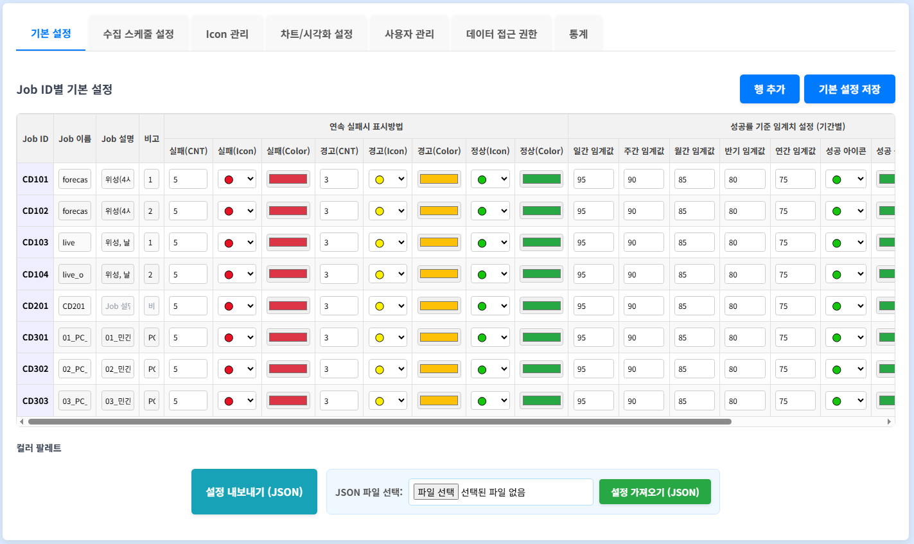
그림 2.7: 관리자 설정 기본 탭 화면

2.7.1 관리자 설정 화면 구성 요소 상세 설명
1. 탭 메뉴:
화면 상단의 탭을 클릭하여 다른 설정 화면으로 이동할 수 있습니다.
• 기본 설정 (현재 선택됨)
• 수집 스케줄 설정
• Icon 관리
• 차트/시각화 설정
• 사용자 관리
• 데이터 접근 권한
• 통계
2. 설정 테이블:
Job ID별 설정을 표 형식으로 표시합니다.
• Job ID: 작업 고유 식별자
• Job 이름: 작업의 표시 이름
• Job 설명: 작업에 대한 설명
• 비고: 추가 메모
3. 연속 실패시 표시방법:
데이터 수집이 연속으로 실패할 경우의 표시 설정입니다.
• 실패(CNT): 연속 실패 횟수 임계값
• 실패(Icon): 실패 상태 아이콘 선택
• 실패(Color): 실패 상태 색상 선택
• 경고(CNT): 경고 상태 임계값
• 경고(Icon): 경고 상태 아이콘 선택
• 경고(Color): 경고 상태 색상 선택
• 정상(Icon): 정상 상태 아이콘 선택
• 정상(Color): 정상 상태 색상 선택
4. 성공률 기준 임계치 설정:
각 기간별 성공률 임계값을 설정합니다.
• 일간 임계값: 일일 성공률 기준
• 주간 임계값: 주간 성공률 기준
• 월간 임계값: 월간 성공률 기준
• 반기 임계값: 반기 성공률 기준
• 연간 임계값: 연간 성공률 기준
• 성공 아이콘/색상: 성공 상태 표시
• 경고 아이콘/색상: 경고 상태 표시
5. 대시보드 표시 여부:
해당 Job ID의 데이터를 대시보드에 표시할지 여부를 설정합니다.
6. 컬러 팔레트:
색상 선택 시 사용할 수 있는 미리 정의된 색상 팔레트입니다.
7. 작업 버튼:
• 행 추가: 새로운 Job ID 설정 행을 추가합니다.
• 기본 설정 저장: 현재 설정을 저장합니다.
• 설정 내보내기: 설정을 JSON 파일로 내보냅니다.
• 설정 가져오기: JSON 파일로부터 설정을 불러옵니다.
2.7.2 사용자 인터랙션
1. Job ID 선택: 설정할 Job ID의 행을 선택합니다.
2. 임계값 설정: 각 필드에 적절한 임계값을 입력합니다.
3. 설정 저장: [기본 설정 저장] 버튼을 클릭하여 변경사항을 저장합니다.
4. 설정 관리: 내보내기/가져오기 기능으로 설정을 백업/복원합니다.
2.7.3 실제 데이터 예시
• CD101 설정: 연속 실패 3회, 성공률 80%, 빨강/노랑/초록 색상
• CD102 설정: 연속 실패 2회, 성공률 75%, 사용자 정의 색상
2.7.4.1.1 기본 설정 탭 카드 및 변수 설명
기본 설정 탭에서 설정하는 각 변수의 의미와 사용법:
• Job ID (cd): 모니터링할 데이터 수집 작업의 고유 식별자
- 형식: CD + 3자리 숫자 (예: CD101, CD102)
- 용도: 대시보드와 각종 모니터링에서 작업을 구분하는 키
• Job 이름 (cd_nm): Job ID에 대한 사람이 읽기 쉬운 이름
- 예시: "기상청 예보 데이터", "실시간 기상 데이터"
- 용도: UI 표시 및 사용자 이해를 위한 레이블
• 연속 실패 임계값 (cnn_failr_thrs_val): 기본값 3회
- 의미: 이 횟수만큼 연속 실패 시 위험 상태로 표시
- 영향: 대시보드 카드의 상태 결정 (빨강 표시)
• 연속 경고 임계값 (cnn_warn_thrs_val): 기본값 2회
- 의미: 이 횟수만큼 연속 실패 시 경고 상태로 표시
- 영향: 대시보드 카드의 상태 결정 (노랑 표시)
• 일간 성공률 임계값 (dly_sucs_rt_thrs_val): 기본값 80%
- 의미: 일별 성공률이 이 값 미만이면 위험 상태
- 계산: (일별 성공 건수 ÷ 일별 총 건수) × 100
• 주간 성공률 임계값 (dd7_sucs_rt_thrs_val): 기본값 75%
- 의미: 7일간 성공률이 이 값 미만이면 위험 상태
• 월간 성공률 임계값 (mthl_sucs_rt_thrs_val): 기본값 70%
- 의미: 월별 성공률이 이 값 미만이면 위험 상태
• 상태별 아이콘/색상: 성공/경고/실패 상태 표시 설정
- 성공: ✅ 아이콘, #008000 색상
- 경고: ⚠️ 아이콘, #FFA500 색상
- 실패: ❌ 아이콘, #FF0000 색상
• 대시보드 표시 여부 (chrt_dsp_yn): 해당 Job 표시 여부
- true: 대시보드에 표시
- false: 대시보드에서 숨김
2.7.4.2.1 수집 스케줄 설정 탭 카드 및 변수 설명
수집 스케줄 설정 탭의 각 설정 항목 설명:
• 그룹 최소 개수 (grp_min_cnt): 기본값 3
- 의미: 그룹화할 최소 Job 개수
- 영향: 카드 요약에서 그룹 생성 조건
• 그룹 외곽선 스타일 (grp_brdr_styl): 기본값 solid
- 옵션: none, solid, dashed, dotted, double
- 의미: 그룹 카드의 테두리 스타일
• 그룹 색상 기준 (grp_colr_crtr): prgr/succ
- prgr: 진행률 기준 색상
- succ: 성공률 기준 색상
• 진행률 임계값: prgs_rt_red_thrsval(30%), prgs_rt_org_thrsval(60%)
- 문제점/경고 기준값 설정
• 성공률 임계값: succ_rt_red_thrsval(30%), succ_rt_org_thrsval(60%)
- 문제점/경고 기준값 설정
• 그룹 아이콘: grp_prgs_icon_id, grp_sucs_icon_id
- 그룹별 대표 아이콘 설정
2.7.4.3.1 아이콘 관리 탭 카드 및 변수 설명
아이콘 관리 탭의 각 필드 설명:
• 아이콘 코드 (icon_cd): 이모지 또는 텍스트 심볼
- 예: ✅, ❌, ⚠️, 🔄
• 아이콘 이름 (icon_nm): 아이콘의 의미 설명
- 예: "성공", "실패", "경고", "처리중"
• 아이콘 설명 (icon_expl): 상세 용도 설명
- 아이콘의 사용 예시와 목적
• 표시 여부 (icon_dsp_yn): Y/N
- Y: 아이콘 사용 활성화
- N: 아이콘 사용 비활성화
2.7.4.4.1 차트/시각화 설정 탭 카드 및 변수 설명
차트 설정 탭의 각 설정 항목:
• 차트 색상 (chrt_colr): 16진수 색상 코드
- 용도: 차트에서 해당 Job의 선/바 색상
• 잔디 시작 색상 (grass_chrt_min_colr): #9be9a8
- 용도: 잔디 차트의 최소 활동 색상
• 잔디 끝 색상 (grass_chrt_max_colr): #216e39
- 용도: 잔디 차트의 최대 활동 색상
2.7.4.5.1 사용자 관리 탭 카드 및 변수 설명
사용자 관리 탭의 각 필드 설명:
• 사용자 ID (user_id): 영문/숫자 조합 식별자
- 시스템 로그인 및 식별용
• 계정 상태 (acc_sts): PENDING/APPROVED/REJECTED/SUSPENDED
- PENDING: 승인 대기 상태
- APPROVED: 정상 사용 가능
- REJECTED: 승인 거부
- SUSPENDED: 일시 정지
• 메뉴 권한: dashboard, data_analysis, chart_analysis, mngr_sett
- 각 메뉴에 대한 접근 권한 설정
2.7.4.6.1 데이터 접근 권한 탭 카드 및 변수 설명
데이터 접근 권한 설정 항목:
• Job ID (job_id): CD로 시작하는 Job 식별자
- 접근을 허용할 데이터 수집 작업
• 접근 권한 (perm_yn): true/false
- true: 데이터 접근 허용
- false: 데이터 접근 거부
2.7.4.7.1 통계 탭 카드 및 변수 설명
통계 분석에 사용되는 필터 및 표시 옵션:
• 연도 선택 (year): 현재 연도 ± 2년 범위
- 분석할 기간의 기준 연도
• 메뉴 선택 (menu_nm): all 또는 특정 메뉴
- all: 전체 메뉴 통계
- 특정 메뉴: 개별 메뉴 통계
• 날짜 범위: start_date, end_date (YYYY-MM-DD)
- 일별 현황용 기간 설정
2.7.4 관리자 설정 하위 탭 상세 설명
2.7.4.1 수집 스케줄 설정 탭
데이터 수집 작업의 스케줄을 설정하고 관리하는 탭입니다.
1. 탭 기능 개요:
• Job별 자동 실행 주기 설정 (cron 표현식 기반)
• 수집 작업 활성화/비활성화 제어
• 실시간 스케줄 상태 모니터링
• 다음 실행 예정 시간 예측 표시
2. 주요 설정 항목:
• 그룹 최소 개수: 그룹화할 최소 Job 수 (기본값: 3)
• 그룹 외곽선 스타일: 카드 그룹 테두리 스타일 (solid/dashed/dotted/double)
• 그룹 색상 기준: 그룹 색상 결정 기준 (진행률/성공률)
• 진행률 임계값: 진행률 경고/문제점 기준값 (%)
• 성공률 임계값: 성공률 경고/문제점 기준값 (%)
• 그룹 아이콘: 그룹별 대표 아이콘 설정
3. 상태별 표시 설정:
• 성공 상태: 정상 완료된 작업 표시 (아이콘, 배경색, 글자색)
• 실패 상태: 오류로 실패한 작업 표시
• 진행중 상태: 현재 실행 중인 작업 표시
• 미수집 상태: 예정 시간 초과된 작업 표시
• 예정 상태: 아직 실행 예정인 작업 표시
4. 사용자 인터랙션:
• 설정 값 변경 후 [스케줄 표시 설정 저장] 버튼 클릭
• 실시간으로 카드 요약 화면에 반영
• 색상 팔레트에서 색상 선택 가능
5. 실제 데이터 예시:
• 그룹 최소 개수: 3 (3개 이상 Job이 있을 때 그룹화)
• 진행률 임계값: 문제점 30%, 경고 60%
• 성공 상태: 녹색 배경 (#EBF8FF), 파란색 글자 (#3182CE)
2.7.4.2 아이콘 관리 탭
시스템에서 사용하는 아이콘을 관리하는 탭입니다.
1. 탭 기능 개요:
• 시스템 아이콘의 중앙 집중 관리
• 이모지 기반 아이콘 코드 사용
• 아이콘 표시 여부 제어
• CSV 기반 일괄 관리 지원
2. 아이콘 추가 폼:
• 아이콘 코드: 이모지 또는 텍스트 코드 입력
• 아이콘 이름: 아이콘의 의미 설명
• 설명: 상세한 아이콘 용도 설명
• 표시 여부: 아이콘 사용 활성화/비활성화
3. 아이콘 관리 테이블:
• ID: 고유 식별자
• 아이콘: 실제 아이콘 표시
• 이름: 아이콘 이름
• 설명: 상세 설명
• 표시 여부: 사용 상태
• 작업: 수정/삭제 버튼
4. 일괄 관리 기능:
• CSV 내보내기: 모든 아이콘 정보를 파일로 저장
• CSV 가져오기: 파일로부터 아이콘 정보 일괄 등록
• 데이터 검증: 중복 코드 및 형식 검증
5. 실제 데이터 예시:
• ✅ 성공: 정상 완료 상태 표시
• ❌ 실패: 오류 발생 상태 표시
• ⚠️ 경고: 주의 필요 상태 표시
• 🔄 처리중: 작업 진행 중 표시
2.7.4.3 차트/시각화 설정 탭
차트 및 시각화 요소의 설정을 관리하는 탭입니다.
1. 탭 기능 개요:
• Job별 차트 색상 및 잔디 차트 색상 설정
• 시각화 요소의 색상 테마 관리
• 차트 표시 옵션 제어
• 데이터 포맷 및 레이아웃 설정
2. 차트 설정 항목:
• Job ID: 설정할 작업의 식별자
• Job 이름: 작업의 표시 이름 (읽기 전용)
• 차트 색상: 해당 Job의 차트 색상
• 잔디 시작 색상: 잔디 차트의 최소 색상
• 잔디 끝 색상: 잔디 차트의 최대 색상
3. 색상 선택 방식:
• 색상 팔레트에서 미리 정의된 색상 선택
• 사용자 정의 색상 직접 입력
• 색상 미리보기 기능
4. 실제 데이터 예시:
• CD101: 파란색 계열 (#007bff, #9be9a8, #216e39)
• CD102: 녹색 계열 (#28a745, #c3e6cb, #155724)
• CD103: 주황색 계열 (#fd7e14, #ffeaa7, #d68910)
2.7.4.4 사용자 관리 탭
시스템 사용자를 관리하는 탭입니다.
1. 탭 기능 개요:
• 사용자 계정 상태 관리 (승인/거부/정지)
• 메뉴 접근 권한 설정
• 비밀번호 초기화 및 재설정
• 사용자 활동 로그 조회
2. 사용자 목록 테이블:
• 사용자 ID: 고유 식별자
• 상태: 계정 상태 (PENDING/APPROVED/REJECTED/SUSPENDED)
• 가입일: 계정 생성 일시
• 메뉴 권한: 접근 가능한 메뉴 목록
• 작업: 승인/거부/비밀번호 초기화/삭제 버튼
3. 권한 설정 방식:
• 개별 메뉴 권한 체크박스로 제어
• mngr_sett 권한 부여 시 관리자 권한 획득
• 실시간 권한 적용
2.7.4.5 데이터 접근 권한 탭
사용자별 데이터 접근 권한을 설정하는 탭입니다.
1. 탭 기능 개요:
• Job ID별 데이터 접근 제어
• 민감한 데이터에 대한 보안 관리
• 사용자별 데이터 가시성 설정
• 권한 변경 이력 추적
2. 권한 설정 인터페이스:
• 미할당 Job ID 목록: 권한 없는 Job들
• 할당된 Job ID 목록: 권한 있는 Job들
• 이동 버튼: Job ID 권한 부여/해제
• 일괄 이동: 전체 권한 부여/해제
2.7.4.6 통계 탭
시스템 사용 통계를 분석하는 탭들입니다.
• 일별 현황: 일별 메뉴 접근 통계
- 각 메뉴의 일별 클릭 수
- 사용자별 활동량 분석
- 시간대별 사용 패턴
• 주별/월별 현황: 장기간 사용 통계
- 주별/월별 메뉴 사용량 추이
- 사용자 유지율 분석
- 계절별/월별 패턴 분석
• 비교 현황: 기간별 비교 분석
- 올해 vs 작년 비교
- 분기별 성장률 분석
- 메뉴 사용량 변화 추이
2.7.4.4 사용자 관리 탭
시스템 사용자를 관리하는 탭입니다.
• 사용자 목록 조회
• 사용자 권한 설정
• 계정 활성화/비활성화
• 비밀번호 초기화
2.7.4.5 데이터 접근 권한 탭
사용자별 데이터 접근 권한을 설정하는 탭입니다.
• Job ID별 권한 부여/해제
• 사용자 그룹 관리
• 권한 템플릿 적용
• 권한 변경 이력 조회
2.7.4.6 통계 탭
시스템 사용 통계를 분석하는 탭들입니다.
• 일별 현황: 일별 메뉴 접근 통계
- 각 메뉴의 일별 클릭 수
- 사용자별 활동량
- 시간대별 사용 패턴
• 주별/월별 현황: 장기간 사용 통계
- 주별/월별 메뉴 사용량 추이
- 사용자 유지율 분석
- 계절별/월별 패턴 분석
• 비교 현황: 기간별 비교 분석
- 올해 vs 작년 비교
- 분기별 성장률
- 메뉴 사용량 변화 추이
2.7.4.1 기본 설정 탭

그림 2.13: 관리자 설정 - 기본 설정 탭 화면

2.7.4.2 수집 스케줄 설정 탭
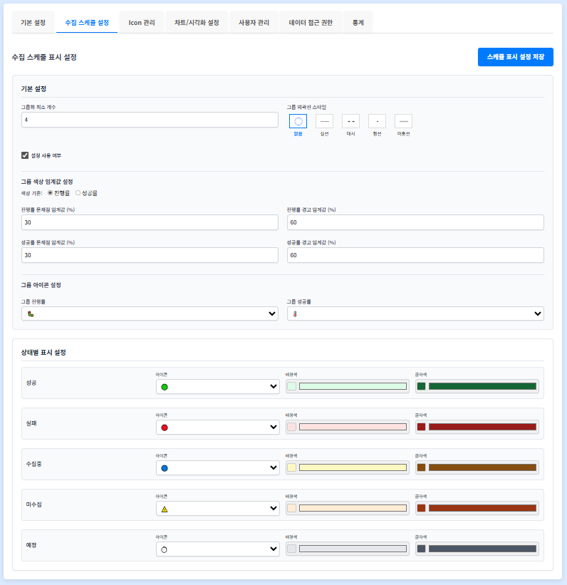
그림 2.14: 관리자 설정 - 수집 스케줄 설정 탭 화면

2.7.4.3 아이콘 관리 탭
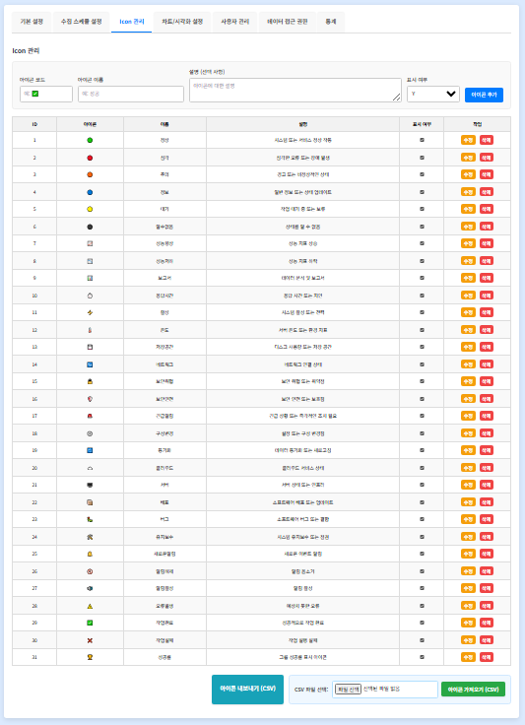
그림 2.15: 관리자 설정 - 아이콘 관리 탭 화면

2.7.4.4 차트/시각화 설정 탭
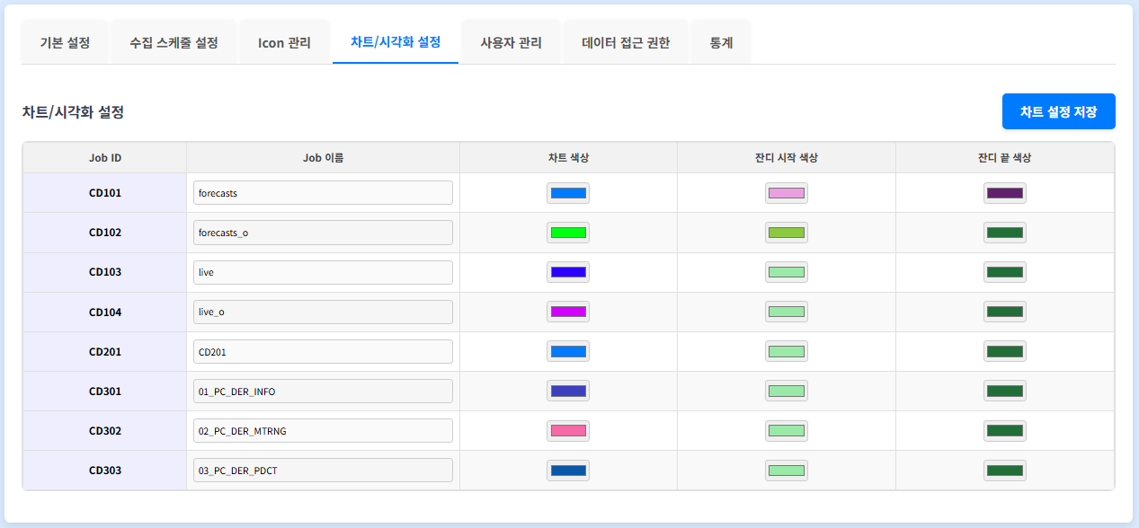
그림 2.16: 관리자 설정 - 차트/시각화 설정 탭 화면

2.7.4.5 사용자 관리 탭
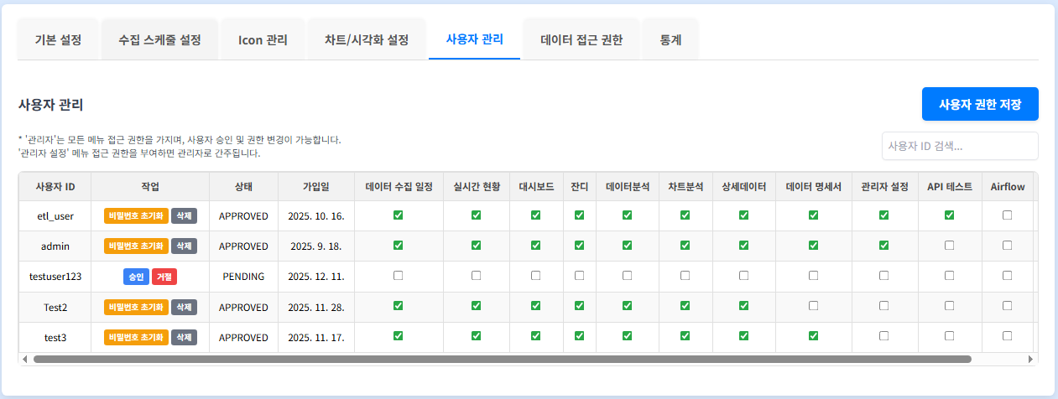
그림 2.17: 관리자 설정 - 사용자 관리 탭 화면

2.7.4.6 데이터 접근 권한 탭
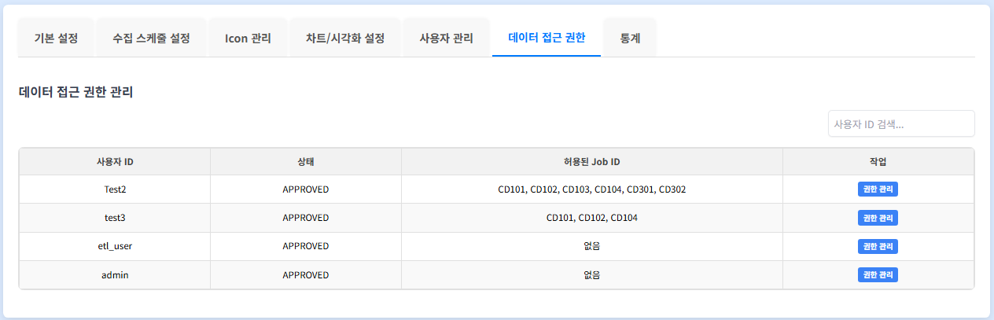
그림 2.18: 관리자 설정 - 데이터 접근 권한 탭 화면

2.7.4.7 통계 탭
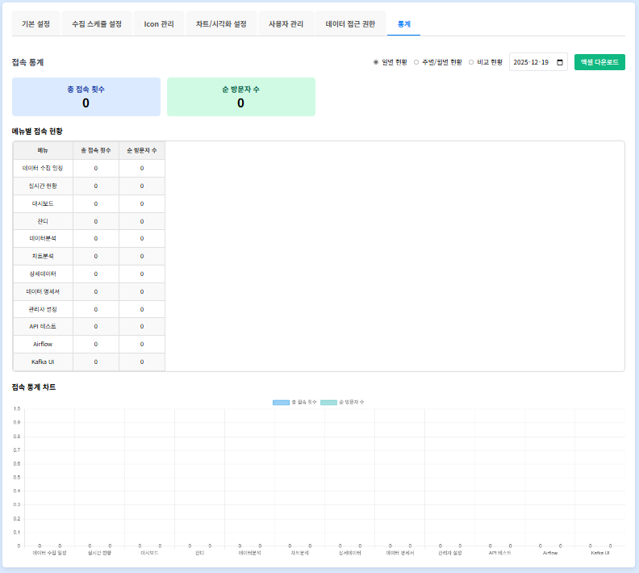
그림 2.19: 관리자 설정 - 통계 탭 (일별 현황) 화면

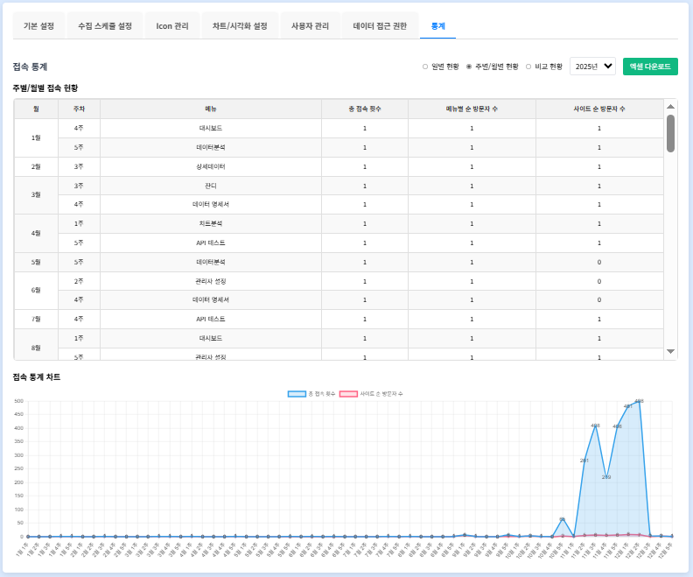
그림 2.20: 관리자 설정 - 통계 탭 (주별 현황) 화면

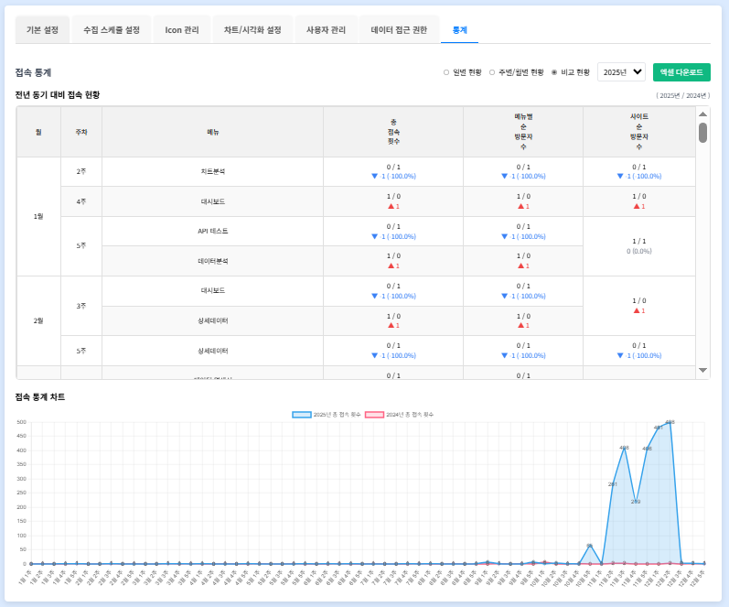
그림 2.21: 관리자 설정 - 통계 탭 (비교 현황) 화면


그림 2.8: 관리자 설정 - 사용자 관리 탭 화면


그림 2.9: 관리자 설정 - 데이터 접근 권한 탭 화면


그림 2.10: 관리자 설정 - 통계 탭 (일별 현황) 화면


그림 2.11: 관리자 설정 - 통계 탭 (주별 현황) 화면


그림 2.12: 관리자 설정 - 통계 탭 (비교 현황) 화면

2.8 시스템 리소스 모니터링
시스템 리소스 사용량을 정기적으로 모니터링합니다:
• CPU 사용률: 80% 미만 유지
• 메모리 사용률: 85% 미만 유지
• 디스크 사용률: 90% 미만 유지
2.8.1 리소스 모니터링 명령어
CPU 및 메모리 사용량 확인:
top
htop
디스크 사용량 확인:
df -h
du -sh /home/msys/app
2.9 수집 일정 모니터링
데이터 수집 작업의 스케줄과 실행 현황을 모니터링하는 메뉴입니다.
2.9.1 화면 구성 요소 상세 설명
1. 기간 선택 컨트롤:
• 주간/월간 뷰 전환: 탭 메뉴로 기간 단위 선택
• 날짜 범위 설정: 조회할 기간의 시작일과 종료일 지정
2. 스케줄 테이블:
• Job ID: 데이터 수집 작업의 고유 식별자
• Job 이름: 작업의 표시 이름
• 스케줄 시간: 예정된 실행 시간
• 상태: 현재 실행 상태 (예정/수집중/성공/실패/미수집)
• 실행 결과: 실제 실행 결과 및 소요 시간
3. 상태 표시 색상 코드:
• 회색: 예정 - 아직 실행되지 않은 작업
• 파랑: 수집중 - 현재 실행 중인 작업
• 녹색: 성공 - 정상적으로 완료된 작업
• 빨강: 실패 - 오류로 실패한 작업
• 노랑: 미수집 - 예정된 시간에 실행되지 않은 작업
2.9.2 데이터 구조 및 의미
• 스케줄 데이터: crontab 형식의 실행 주기 정보
• 실행 이력: 각 Job의 과거 실행 결과 기록
• 상태 계산: 실시간 실행 상태와 예정 상태의 조합
2.9.3 사용자 인터랙션
1. 기간 선택: 주간 또는 월간 탭 클릭
2. 날짜 설정: 시작일과 종료일 입력
3. 조회 실행: [조회] 버튼으로 데이터 새로고침
4. 상세 정보: Job 행 클릭으로 실행 상세 정보 확인
2.9.4 실제 데이터 예시
• 정상 스케줄: CD101 (06:00 예정 → 06:02 성공, 소요 2분)
• 지연 스케줄: CD102 (07:00 예정 → 07:15 성공, 소요 15분)
• 실패 스케줄: CD103 (08:00 예정 → 실패, 네트워크 오류)
2.10 카드 요약 모니터링
오늘의 데이터 수집 현황을 그룹별로 요약하여 카드 형태로 표시하는 메뉴입니다. 각 카드는 Job ID의 첫 3자리로 그룹화되어 표시되며, 실시간으로 오늘의 수집 상태를 집계하여 보여줍니다.
2.10.1 화면 구성 요소 상세 설명
1. 표시 옵션 컨트롤:
• 명칭: Job의 한글명만 표시 (예: "기상청 예보 데이터")
• 코드: Job ID만 표시 (예: "CD101")
• 명칭+코드: 둘 다 표시 (예: "CD101 (기상청 예보 데이터)")
2. 그룹별 카드 배치:
• CD100 그룹: CD101-CD199 범위의 Job들 (기상청, 기상정보 등)
• CD200 그룹: CD201-CD299 범위의 Job들 (외부 API, 타 시스템 등)
• CD300 그룹: CD301-CD399 범위의 Job들 (추가 확장 그룹)
• 기타 그룹: 분류되지 않은 Job들
3. 각 카드의 상태 표시 및 의미:
각 카드는 오늘의 수집 스케줄과 실행 결과를 실시간으로 집계하여 5가지 상태별 카운트를 표시합니다:
• 성공 (Success): status = '성공'인 오늘의 Job 수
- 의미: 예정된 시간에 정상적으로 데이터 수집이 완료된 작업 수
- 계산: 오늘 스케줄 중 status 필드가 '성공'으로 기록된 Job의 개수
- 표시 색상: 녹색 배경
- 세부 정보: 성공한 Job ID 목록과 실행 시간 (예: "CD101(06시)")
• 수집중 (Progress): status = '수집중'인 현재 실행 중인 Job 수
- 의미: 현재 데이터 수집 작업이 진행 중인 상태
- 계산: 오늘 스케줄 중 status 필드가 '수집중'인 Job의 개수
- 표시 색상: 파랑 배경
- 세부 정보: 진행 중인 Job ID 목록과 시작 시간
• 실패 (Fail): status = '실패'인 오류 발생 Job 수
- 의미: 데이터 수집 중 오류가 발생하여 실패한 작업 수
- 계산: 오늘 스케줄 중 status 필드가 '실패'인 Job의 개수
- 표시 색상: 빨강 배경
- 세부 정보: 실패한 Job ID 목록과 실패 원인 (가능한 경우)
• 미수집 (Uncollected): status = '미수집'인 누락된 Job 수
- 의미: 예정된 수집 시간이 지났으나 아직 실행되지 않은 작업 수
- 계산: 오늘 스케줄 중 예정 시간 경과 + status가 '미수집'인 Job의 개수
- 표시 색상: 노랑 배경
- 세부 정보: 미수집된 Job ID 목록과 예정 시간
• 예정 (Scheduled): status = '예정'인 앞으로 실행할 Job 수
- 의미: 오늘 예정된 수집 시간에 아직 도달하지 않은 작업 수
- 계산: 오늘 스케줄 중 예정 시간 미도달 + status가 '예정'인 Job의 개수
- 표시 색상: 회색 배경
- 세부 정보: 예정된 Job ID 목록과 실행 예정 시간
4. 카드 헤더 정보:
• 그룹명: CD100, CD200 등의 그룹 식별자
• 총 건수: 해당 그룹의 전체 Job 수 (성공 + 수집중 + 실패 + 미수집 + 예정)
2.10.2 데이터 구조 및 의미
• 그룹 분류: Job ID의 첫 3자리로 자동 그룹화 (CD100, CD200 등)
• 실시간 집계: 오늘의 모든 Job 실행 상태를 실시간으로 집계
• 권한 필터링: 사용자 권한에 따른 데이터 접근 제한 (mngr_sett 권한 제외)
• 시간 기준: Asia/Seoul 타임존 기준 오늘 00:00 ~ 현재 시간까지
• 데이터 소스: collection_schedule_service.get_schedule_and_history() 결과
2.10.3 사용자 인터랙션
1. 표시 옵션 선택: 라디오 버튼으로 Job 표시 방식 변경
2. 그룹별 현황 파악: 각 카드의 숫자와 색상으로 상태 파악
3. 세부 정보 확인: 각 상태별 Job ID 목록과 시간 정보 확인
4. 엑셀 양식 다운로드: 수집 요청서 양식 다운로드 버튼 사용
5. 실시간 업데이트: 페이지 방문 시 자동 새로고침
2.10.4 실제 데이터 예시
• CD100 그룹 카드:
- 총 11건 (성공 8건, 실패 1건, 예정 2건)
- 성공 Job: CD101(06시), CD102(07시), CD103(08시), CD104(09시)
- 실패 Job: CD105(10시) - 네트워크 타임아웃
- 예정 Job: CD106(14시), CD107(16시)
• CD200 그룹 카드:
- 총 14건 (성공 12건, 수집중 1건, 미수집 1건)
- 수집중 Job: CD201(현재 11시 시작)
- 미수집 Job: CD202(10시 예정, 아직 실행 안됨)
2.10.5 상태별 색상 코드 및 조건
• 녹색 (●): 성공 - status == '성공'
• 파랑 (●): 수집중 - status == '수집중'
• 빨강 (●): 실패 - status == '실패'
• 노랑 (●): 미수집 - status == '미수집'
• 회색 (●): 예정 - status == '예정'
2.10.6 데이터 계산 방식
• 상태 판별: collection_schedule 테이블의 status 필드 값 기반
• 시간 비교: 현재 시간 vs 예정 실행 시간
• 그룹 집계: Job ID 패턴 (CD1xx → CD100)으로 그룹화
• 실시간성: 매 페이지 로드 시 최신 데이터 조회
3. 백업 및 복원
3.1 자동 백업 설정
crontab에 다음 작업을 추가:
0 2 * * * pg_dump -U msys_user msys_db > /backup/msys_$(date +\%Y\%m\%d).sql
3.2 수동 백업
pg_dump -U msys_user -h localhost msys_db > backup.sql
3.3 복원 절차
1. 서비스 중지
2. 데이터베이스 드롭 및 재생성
3. 백업 파일로부터 복원:
psql -U msys_user msys_db < backup.sql
4. 장애 대응
4.1 장애 유형별 대응
웹 서비스 장애:
1. 프로세스 상태 확인
2. 로그 파일 검토
3. 서비스 재시작
데이터베이스 장애:
1. PostgreSQL 서비스 상태 확인
2. 연결 설정 검토
3. 데이터베이스 복구
5. 성능 최적화
5.1 데이터베이스 최적화
• 인덱스 생성 및 유지
• 쿼리 최적화
• 테이블 파티셔닝
5.2 캐싱 전략
• Redis 캐시 서버 도입 고려
• 정적 파일 캐싱
6. 인증 시스템
6.1 로그인 화면
시스템에 접근하기 위한 사용자 인증 화면입니다.
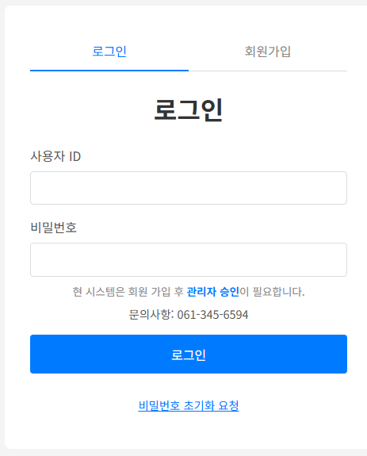
그림 6.1: 로그인 화면

6.1.1 화면 구성 요소
1. 탭 메뉴:
• 로그인: 사용자 인증을 위한 기본 탭
• 회원가입: 신규 사용자 등록을 위한 탭
2. 로그인 폼:
• 사용자 ID: 시스템에 등록된 사용자 식별자 입력
• 비밀번호: 사용자 인증을 위한 비밀번호 입력
• 로그인 버튼: 인증 요청 실행
• 비밀번호 초기화 요청: 비밀번호 분실 시 재설정 요청
3. 시스템 안내:
• 회원가입 후 관리자 승인이 필요하다는 안내 메시지
• 문의사항 연락처 정보 표시
6.1.2 사용 방법
1. 사용자 ID 입력: 시스템에 등록된 ID를 입력합니다.
2. 비밀번호 입력: 해당 ID의 비밀번호를 입력합니다.
3. 로그인 버튼 클릭: 인증을 요청합니다.
4. 성공 시 대시보드로 자동 이동, 실패 시 오류 메시지 표시
6.2 회원가입 화면
신규 사용자가 시스템에 등록하기 위한 화면입니다.
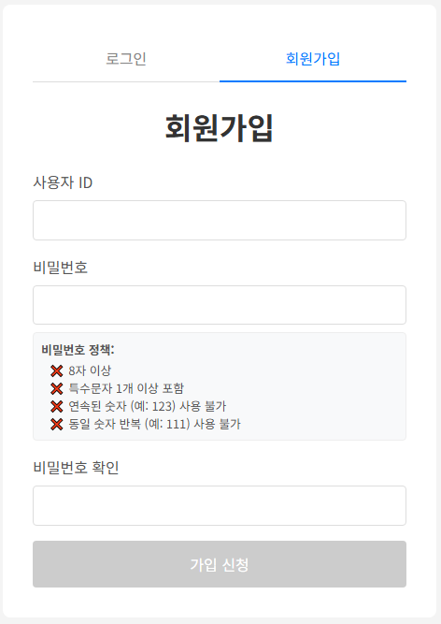
그림 6.2: 회원가입 화면

6.2.1 화면 구성 요소
1. 회원가입 폼:
• 사용자 ID: 영문/숫자 조합의 고유 식별자
• 비밀번호: 보안 정책을 만족하는 비밀번호
• 비밀번호 확인: 비밀번호 재입력으로 검증
• 가입 신청 버튼: 회원가입 요청 실행
2. 비밀번호 정책 체크리스트:
실시간으로 비밀번호가 정책에 맞는지 검증하여 표시:
• 8자 이상: 최소 길이 요구사항
• 특수문자 1개 이상 포함: 보안 강도 향상
• 연속된 숫자 사용 불가: 123, 456 등 패턴 방지
• 동일 숫자 반복 불가: 111, 222 등 반복 방지
3. 실시간 검증:
• 입력 시 정책 준수 여부 실시간 표시 (✅/❌)
• 비밀번호 확인 일치 여부 검증
• 모든 조건 만족 시에만 가입 신청 버튼 활성화
6.2.2 사용 방법
1. 사용자 ID 입력: 영문/숫자 조합으로 원하는 ID 입력
2. 비밀번호 입력: 정책을 만족하는 비밀번호 입력
3. 비밀번호 확인: 동일한 비밀번호 재입력
4. 정책 체크리스트 확인: 모든 항목이 ✅ 표시되는지 확인
5. 가입 신청 버튼 클릭: 회원가입 요청 (관리자 승인 대기)
6.4 회원가입 승인 및 권한 부여 흐름
신규 사용자의 시스템 접근 권한을 부여하는 전체 프로세스입니다.
6.4.1 권한 부여 단계별 흐름
1. 사용자 회원가입 신청
- 사용자 ID, 비밀번호 입력
- DB에 PENDING 상태로 저장
- 관리자에게 승인 요청 알림
2. 관리자 승인 처리
- 관리자 설정 → 사용자 관리 탭 접근
- PENDING 상태 사용자 목록 확인
- 승인 버튼 클릭 → APPROVED 상태로 변경
- 비밀번호를 사용자 ID와 동일하게 초기화 (보안 정책 준수를 위해)
- 사용자에게 초기 비밀번호 안내
2.1 사용자 첫 로그인 및 비밀번호 변경 강제
- 사용자가 초기 비밀번호(사용자 ID와 동일)로 로그인 시도
- 시스템이 보안 정책 위반 감지하여 비밀번호 변경 강제
- "비밀번호를 변경해야 합니다. 초기화된 비밀번호는 안전하지 않습니다." 메시지 표시
- 비밀번호 변경 화면으로 자동 리디렉션
3. 메뉴 권한 설정
- 기본 권한 자동 부여: dashboard, collection_schedule
- 추가 권한 수동 설정: data_analysis, chart_analysis 등
- 권한별 메뉴 접근 제어
4. 데이터 접근 권한 설정
- Job ID별 데이터 접근 권한 부여
- 데이터 보안 및 프라이버시 제어
- 권한에 따른 데이터 필터링 적용
6.4.2 권한 종류 및 의미
• dashboard: 대시보드 메뉴 접근 권한
• collection_schedule: 수집 일정 조회 권한
• data_analysis: 데이터 분석 메뉴 접근 권한
• chart_analysis: 차트 분석 메뉴 접근 권한
• jandi: 잔디 현황 메뉴 접근 권한
• mapping: 매핑 메뉴 접근 권한
• data_spec: 데이터 명세서 메뉴 접근 권한
• mngr_sett: 관리자 설정 메뉴 접근 권한
6.4.3 권한 설정 예시
• 일반 사용자: dashboard, collection_schedule, data_analysis
• 분석 담당자: 위 권한 + chart_analysis, jandi
• 관리자: 모든 권한 + mngr_sett
6.3 비밀번호 변경 화면
로그인된 사용자가 비밀번호를 변경하기 위한 화면입니다.
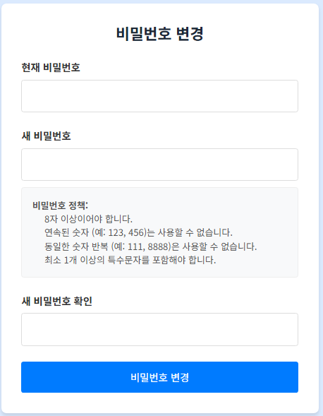
그림 6.3: 비밀번호 변경 화면

6.3.1 화면 구성 요소
• 현재 비밀번호: 기존 비밀번호 확인용 입력 필드
• 새 비밀번호: 변경할 새 비밀번호 입력
• 새 비밀번호 확인: 새 비밀번호 재입력 검증
• 변경 버튼: 비밀번호 변경 실행
6.3.2 사용 방법
1. 현재 비밀번호 입력: 기존 비밀번호 확인
2. 새 비밀번호 입력: 새로운 비밀번호 입력
3. 새 비밀번호 확인: 동일한 새 비밀번호 재입력
4. 변경 버튼 클릭: 비밀번호 변경 완료
7. 로그 관리
6.1 로그 파일 위치 및 종류
6.1.1 로그 파일 종류
• 애플리케이션 로그 (app.log): 애플리케이션 실행 중 발생하는 이벤트 및 오류 기록
• 접근 로그 (access.log): 웹 서버 접근 기록
• 시스템 로그 (/var/log/syslog): 운영체제 수준의 시스템 이벤트
6.1.2 로그 파일 위치
• /home/msys/app/log/app.log
• /home/msys/app/log/access.log
• /var/log/syslog (시스템 로그)
6.2 로그 확인 방법
6.2.1 실시간 로그 모니터링
로그 파일을 실시간으로 모니터링합니다:
tail -f /home/msys/app/log/app.log
6.2.2 최근 로그 확인
최근 50줄의 로그를 확인합니다:
tail -50 /home/msys/app/log/app.log
6.2.3 특정 시간대 로그 검색
특정 시간대의 로그를 검색합니다:
grep "2025-12-18" /home/msys/app/log/app.log
6.2.4 오류 로그만 필터링
ERROR 레벨의 로그만 확인합니다:
grep "ERROR" /home/msys/app/log/app.log
6.3 로그 데이터 해석
6.3.1 로그 레벨
• DEBUG: 상세한 디버깅 정보
• INFO: 일반적인 정보 메시지
• WARNING: 경고 상황
• ERROR: 오류 발생
• CRITICAL: 심각한 오류
6.3.2 일반적인 로그 메시지 예시
[2025-12-18 14:30:15] INFO: 애플리케이션 시작됨
[2025-12-18 14:30:16] INFO: 데이터베이스 연결 성공
[2025-12-18 14:35:22] ERROR: 데이터베이스 연결 실패 - Connection timeout
[2025-12-18 14:35:23] WARNING: 메모리 사용률 85% 초과
6.4 오류 발생 시 조치 방법
6.4.1 데이터베이스 연결 오류
증상: "Connection timeout" 또는 "Connection refused" 오류
조치:
1. PostgreSQL 서비스 상태 확인: systemctl status postgresql
2. 데이터베이스 서버 재시작: systemctl restart postgresql
3. 네트워크 연결 확인: ping database_server
4. .env 파일의 데이터베이스 설정 확인
6.4.2 메모리 부족 오류
증상: "MemoryError" 또는 메모리 사용률 90% 이상
조치:
1. 현재 메모리 사용량 확인: free -h
2. 메모리 사용 프로세스 확인: ps aux --sort=-%mem | head
3. 불필요한 프로세스 종료
4. 서버 메모리 증설 고려
6.4.3 디스크 공간 부족
증상: "No space left on device" 오류
조치:
1. 디스크 사용량 확인: df -h
2. 큰 파일 찾기: find / -type f -size +100M
3. 로그 파일 정리: 로그 로테이션 실행
4. 불필요한 파일 삭제
6.4.4 애플리케이션 응답 없음
증상: 웹 페이지가 로드되지 않음
조치:
1. 프로세스 상태 확인: ps aux | grep python
2. 애플리케이션 로그 확인
3. 애플리케이션 재시작
4. 시스템 리소스 확인
6.5 로그 로테이션
6.5.1 로그 로테이션 설정
/etc/logrotate.d/msys 파일을 생성합니다:
/home/msys/app/log/*.log {
daily
rotate 30
compress
missingok
postrotate
systemctl reload msys
endscript
}
6.5.2 수동 로테이션 실행
logrotate -f /etc/logrotate.d/msys
8. 운영 시나리오
8.1 정상 운영 시나리오
8.1.1 일일 모니터링 루틴
운영자가 매일 수행하는 기본 모니터링 절차입니다.
단계별 절차:
1. 시스템 로그인 및 대시보드 확인
- 웹 브라우저에서 MSYS 시스템 접속
- 사용자 ID/비밀번호로 로그인
- 대시보드 페이지로 이동
2. 대시보드 현황 파악
- 전체 Job ID 개수 및 총 수집 건수 확인
- 평균 성공률이 80% 이상인지 확인
- 빨강/노랑 표시된 위험/경고 Job 확인
- 연속 실패 횟수가 3회 이상인 Job 식별
3. 상세 모니터링 메뉴 점검
- 데이터 분석 메뉴에서 최근 7일간 추이 확인
- 차트 분석 메뉴에서 성공률 그래프 패턴 분석
- 수집 일정 메뉴에서 오늘 예정된 작업 상태 확인
4. 시스템 리소스 점검
- CPU 사용률 80% 미만 유지 확인
- 메모리 사용률 85% 미만 유지 확인
- 디스크 여유 공간 20% 이상 유지 확인
5. 로그 및 이벤트 확인
- 최근 1시간 이내 ERROR 레벨 로그 존재 여부 확인
- WARNING 레벨 로그의 주요 내용 파악
- 시스템 이벤트 로그에서 비정상 패턴 식별
6. 일일 보고서 작성
- 이상 징후 발견 시 관련 팀에 보고
- 정상 운영 확인 시 일일 운영 로그 기록
8.2 장애 발생 및 대응 시나리오
8.2.1 데이터 수집 실패 장애
증상: 대시보드에서 특정 Job의 성공률 급락 또는 연속 실패 발생
대응 절차:
1. 장애 범위 파악
- 실패한 Job ID 및 시간대 확인
- 다른 Job에도 영향이 있는지 확인
- 데이터 분석 메뉴에서 실패 패턴 분석
2. 로그 분석
- 애플리케이션 로그에서 ERROR 메시지 확인
- 데이터베이스 연결 상태 점검
- 외부 API 응답 상태 확인
3. 임시 조치
- 해당 Job 일시 중지 (관리자 설정에서 비활성화)
- 수동 데이터 수집 시도
- 백업 데이터 활용 검토
4. 근본 원인 분석 및 해결
- 네트워크 연결 문제 해결
- API 키 또는 인증 정보 갱신
- 데이터 소스 변경 사항 대응
5. 복구 및 재개
- Job 재활성화
- 누락 데이터 수동 수집
- 모니터링 강화
8.2.2 시스템 성능 저하 장애
증상: 웹 페이지 응답 지연, CPU/메모리 사용률 급증
대응 절차:
1. 성능 모니터링
- top/htop 명령으로 프로세스별 리소스 사용량 확인
- CPU 모니터링 로그에서 급격한 증가 패턴 분석
- 메모리 누수 여부 확인
2. 프로세스 분석
- 고CPU 사용 프로세스 식별
- 비정상 프로세스 강제 종료 검토
- Python 애플리케이션 스레드 덤프 분석
3. 임시 조치
- 불필요한 서비스 일시 중지
- 캐시 클리어 및 재시작
- 로드 밸런서에서 해당 서버 제외
4. 근본 해결
- 애플리케이션 메모리 누수 수정
- 데이터베이스 쿼리 최적화
- 서버 리소스 증설 검토
8.2.3 데이터베이스 장애
증상: 데이터베이스 연결 실패, 쿼리 타임아웃
대응 절차:
1. 연결 상태 확인
- PostgreSQL 서비스 상태 확인: systemctl status postgresql
- 데이터베이스 접속 시도: psql -h host -U user dbname
- 네트워크 연결 확인
2. 로그 분석
- PostgreSQL 로그 파일 확인
- 디스크 공간 부족 여부 확인
- 연결 풀 고갈 여부 분석
3. 복구 조치
- PostgreSQL 서비스 재시작
- 긴급 백업으로부터 복원 검토
- 읽기 전용 모드로 전환
8.3 시스템 점검 시나리오
8.3.1 주간 점검 절차
매주 수행하는 시스템 정기 점검 절차입니다.
점검 항목:
1. 백업 상태 확인
- 자동 백업 스크립트 실행 상태 확인
- 백업 파일 무결성 검증
- 백업 저장 공간 충분성 확인
2. 로그 파일 정리
- 오래된 로그 파일 압축 및 아카이브
- 로그 로테이션 설정 확인
- 비정상 로그 패턴 분석
3. 데이터베이스 유지보수
- 테이블 및 인덱스 상태 확인
- VACUUM 및 ANALYZE 실행
- 불필요한 데이터 정리
4. 보안 점검
- 사용자 계정 상태 확인
- 비밀번호 정책 준수 여부 검토
- 접근 로그에서 이상 징후 분석
8.4 데이터 복구 시나리오
8.4.1 데이터 유실 복구 절차
데이터 유실 발생 시 복구를 위한 절차입니다.
복구 단계:
1. 유실 범위 파악
- 어떤 데이터가 유실되었는지 확인
- 유실 기간 및 범위 식별
- 영향받는 Job 및 사용자 파악
2. 백업 데이터 확인
- 가장 최근 백업 파일 식별
- 백업 데이터 무결성 검증
- 복구에 필요한 데이터 범위 확인
3. 복구 실행
- 테스트 환경에서 복구 시뮬레이션
- 운영 환경으로 복구 적용
- 데이터 일관성 검증
4. 검증 및 보고
- 복구된 데이터 정확성 확인
- 관련 시스템 정상 작동 확인
- 복구 결과 보고서 작성
8.5 사용자 관리 시나리오
8.5.1 신규 사용자 등록 및 권한 부여
새로운 사용자가 시스템을 사용할 수 있도록 등록하고 권한을 부여하는 절차입니다.
등록 절차:
1. 사용자 회원가입
- 사용자가 시스템에 접속하여 회원가입 진행
- ID, 비밀번호 입력 및 정책 준수 확인
- 가입 신청 완료 (PENDING 상태로 저장)
2. 관리자 승인
- 관리자가 사용자 관리 메뉴 접근
- PENDING 상태 사용자 목록 확인
- 사용자 정보 및 가입 목적 검토
- 승인 버튼 클릭 (APPROVED 상태로 변경)
3. 초기 비밀번호 설정
- 시스템이 사용자 ID와 동일한 초기 비밀번호 설정
- 사용자에게 초기 비밀번호 안내
- 보안 정책 위반으로 인한 강제 변경 유도
4. 메뉴 권한 설정
- 기본 권한 자동 부여 (dashboard, collection_schedule)
- 업무에 필요한 추가 권한 수동 설정
- 권한별 메뉴 접근 제어 적용
5. 데이터 접근 권한 설정
- Job ID별 데이터 접근 권한 부여
- 민감한 데이터에 대한 접근 제한
- 권한 변경 이력 기록
6. 사용자 교육 및 안내
- 시스템 사용 방법 안내
- 담당자 연락처 제공
- 추가 지원 요청 방법 설명

